Kế

**HỌC VIỆN NGÂN HÀNG**

**KHOA HỆ THỐNG THÔNG TIN QUẢN LÝ**

**----------------**



**PHÂN TÍCH THIẾT KẾ HỆ THỐNG**

**TỪ THIỆN TRỰC TUYẾN**

**Giảng viên hướng dẫn:** Thầy Chu Văn Huy

**Nhóm sinh viên thực hiện:**

1. *Nguyễn Thanh Dương*
2. *Nguyễn Thị Phấn*
3. *Nguyễn Thị Phượng*
4. *Hà Minh Tú*
5. *Bùi Minh Thu*

**HÀ NỘI - 2020**

**Mục Lục**

I. GIỚI THIỆU CHUNG 1

*1. Sơ lược về ý tưởng* 2

*2.* *Lên kế hoạch cho dự án* 3

II. XÁC ĐỊNH CÁC TÁC NHÂN VÀ PHÂN QUYỀN HỆ THỐNG 4

III. XÁC ĐỊNH TÍNH NĂNG 5

*1.* *Tính năng Front-end* 5

*2.* *Tính năng Back-end* 6

IV. SƠ ĐỒ PHÂN RÃ CHỨC NĂNG 8

*1.* *Sơ đồ phân rã chức năng Front-end* 8

*2.* *Sơ đồ phân rã chức năng Back-end* 9

V. SƠ ĐỒ LUỒNG DỮ LIỆU VÀ ĐẶC TẢ CHI TIẾT 10

*1.* *Đăng ký* 10

*2.* *Đăng nhập* 12

*3.* *Chỉnh sửa thông tin chung* 15

*4.* *Quy trình đổi mật khẩu* 17

*5.* *Quy trình quản lý nạp tiền* 20

*6.* *Quy trình điểm danh* 22

*7.* *Quy trình đăng tải khảo sát* 23

*8.* *Quy trình thực hiện khảo sát* 26

*9.* *Quy trình đăng tải hoạt động thiện nguyện* 29

*10.* *Quy trình đăng tải tin tức* 31

*11.* *Quy trình thực hiện quyên góp* 34

*12.* *Báo cáo* 36

VI. THIẾT KẾ CƠ SỞ DỮ LIỆU 39

*a.* *Thiết kế cơ sở dữ liệu mức khái niệm* 39

*b.* *Thiết kế cơ sở dữ liệu mức logic* 43

*c.* *Thiết kế cơ sở dữ liệu mức vật lý* 45

# GIỚI THIỆU CHUNG

* + - 1. ***Sơ lược về ý tưởng***

**Small-Giving** là ứng dụng từ thiện trực tuyến trên nền tảng Mobile App và Web App được thiết kế với ý tưởng: Các nhà hảo tâm đăng kí sử dụng hệ thống có quyền trích nhỏ số dư tài khoản của mình để thực hiện quyên góp nhanh cho các hoạt động thiện nguyện đang được tổ chức bằng một vài thao tác đơn giản thông qua công nghệ thanh toán trực tuyến được tích hợp trên hệ thống.

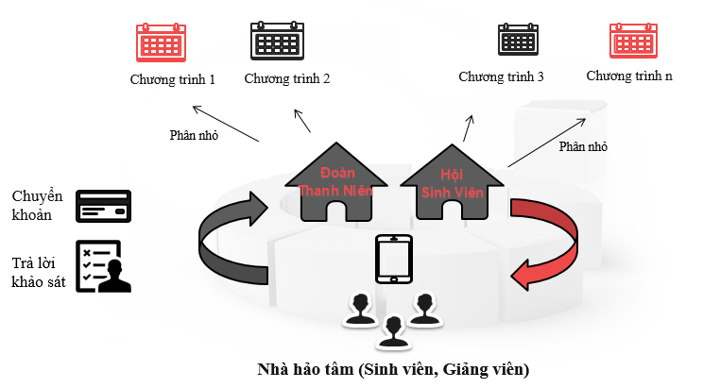

**Giai đoạn 1: Bắt đầu**

Nhà hảo tâm truy cập hệ thống, đăng kí tài khoản trên Mobile App hoặc Web App và tìm hiểu về các chương trình từ thiện sắp diễn ra được đăng tải trên hệ thống.

**Giai đoạn 2: Nạp tiền, thu thập tài khoản**

Nhà hảo tâm thực hiện nạp tiền bằng cách chuyển khoản đến tài khoản của câu lạc bộ với nội dung là thông tin đăng kí tài khoản.

Các nhà hảo tâm cũng có thể thu thập thêm số dư khả dụng của mình bằng cách điểm danh hàng ngày hoặc trả lời các câu hỏi khảo sát từ nhà tài trợ.

**Giai đoạn 3: Quyên góp**

Nhà hảo tâm sử dụng số tiền mình đang có để quyết định ủng hộ cho các hoạt động thiện nguyện mà mình quan tâm, theo dõi thông tin chương trình trên trang tin tức, sử dụng tính năng đăng kí góp sức cho câu lạc bộ và tra cứu thành tích của mình trên bảng xếp hạng.

* + - 1. ***Lên kế hoạch cho dự án***
* Phạm vi hoạt động: Học viện Ngân Hàng.
* Đối tượng vận hành: Đoàn Thanh Niên và Hội Sinh Viên Học Viện Ngân Hàng.
* Môi trường vận hành:
* Giao diện người dùng: Mobile App và Web App.
* Giao diện quản trị: Web App.
* Khả năng và hạn chế:
  + - * Nhân lực: 5 sinh viên và 2 thầy cô hướng dẫn khoa Hệ thống thông tin quản lý, cùng với nguồn cung cấp giải pháp thanh toán điện tử từ phía công ty TNHH OpenWay Việt Nam.
      * Trang thiết bị: phòng thí nghiệm tin học MisLab.
      * Thời gian: 5 tháng.
* Mục tiêu của dự án
  + - * Hệ thống thiết kế với giao diện đẹp mắt, dễ dàng cho người sử dụng.
      * Hoàn chỉnh các tính năng cơ bản của hệ thống.
      * Quy trình quản trị hệ thống hoàn chỉnh và minh bạch.
      * Mang lại lợi ích từ thiện trực tuyến cho người sử dụng.
      * Hệ thống có tính ứng dụng cao và có khả năng tái sử dụng.

1. **XÁC ĐỊNH CÁC TÁC NHÂN VÀ PHÂN QUYỀN HỆ THỐNG**

|  |  |  |
| --- | --- | --- |
| **STT** | **Tác nhân** | **Quyền** |
| **1** | Phụ trách CLB (Câu lạc bộ) | * Giao diện Front-end:   - Quản lý mặt giao diện đã hợp lý hay chưa.  - Quản lý sự tương tác của người dùng đến hệ thống.  - Quản lý các lỗi phát sinh từ hệ thống.   * Giao diện Back-end:   - Quản lý các bài viết của cộng tác viên viết bài.  - Quản lý các giao dịch và bài viết của cộng tác viên.  - Quản lý các góp ý từ người dùng.  - Truy xuất các báo cáo. |
| **2** | Cộng tác viên kế toán | * Giao diện Back-end:   - Thêm mới các giao dịch: nạp tiền, phê duyệt khảo sát.  - Quản lý quỹ điểm danh. |
| **3** | Cộng tác viên viết bài | * Giao diện Back-end:   - Thêm, sửa, xóa nội dung hoạt động thiện nguyện, các tin tức và thông báo của hoạt động thiện nguyện.  - Thêm, sửa, xóa các bài khảo sát. |
| **4** | Nhà hảo tâm | * Giao diện Front-end:   - Xem thông tin về các hoạt động thiện nguyện, thực hiện điểm danh, trả lời khảo sát, thực hiện quyên góp, đăng kí góp sức và gửi góp ý về hệ thống. |
| **5** | Nhà tài trợ | * Với mỗi yêu cầu khảo sát, nhà tài trợ cần trả một số tiền để nhận lại số lượt trả lời khảo sát tương ứng. |
| **6** | Bên thụ hưởng quyên góp | * Nhận quyên góp sau khi hoạt động thiện nguyện liên quan đến đối tượng này kết thúc. |

# XÁC ĐỊNH TÍNH NĂNG

## *Tính năng Front-end*

|  |  |  |  |
| --- | --- | --- | --- |
| **Nhóm tính năng** | **Tên tính năng** | **Mô tả** | **Nhóm người dùng** |
| **Thiết lập** | Đăng ký | Đăng ký tài khoản. | Nhà hảo tâm |
| Đăng nhập | Đăng nhập tài khoản. | Nhà hảo tâm |
| Lấy lại mật khẩu | Lấy lại mật khẩu khi quên mật khẩu. | Nhà hảo tâm |
| Chỉnh sửa thông tin cá nhân | Chỉnh sửa thông tin theo mong muốn. | Nhà hảo tâm |
| **Tương tác** | Xem hướng dẫn | Xem hướng dẫn cách thức nạp tiền, làm khảo sát, tham gia góp sức, … | Nhà hảo tâm |
| Trả lời khảo sát | Làm khảo sát nếu nhà tài trợ cần sự trợ giúp và nhận lại một số tiền cộng thêm vào số dư khả dụng. | Nhà hảo tâm |
| Điểm danh | Điểm danh hàng ngày để nhận lại một số tiền cộng thêm vào số dư khả dụng. | Nhà hảo tâm |
| Gửi góp ý | Gửi những góp ý của mình về cho hệ thống. | Nhà hảo tâm |
| **Quyên góp** | Quyên góp | Quyên góp cho những hoạt động thiện nguyện mà mình quan tâm. | Nhà hảo tâm |
| Tìm hiểu thông tin | Xem nội dung chi tiết các hoạt động thiện nguyện và bản chi phí dự kiến. | Nhà hảo tâm |
| Theo dõi hoạt động | Nhấn nút chuông theo dõi để nhận được các thông tin của hành trình từ thiện. | Nhà hảo tâm |
| Đăng ký góp sức | Đăng ký tham gia góp sức cùng câu lạc bộ và trao tặng quà cho các hoàn cảnh khó khăn. | Nhà hảo tâm |
| **Nhận thành tích** | Xem lịch sử giao dịch | Xem lịch sử nạp tiền, nhận tiền từ việc điểm danh, làm khảo sát, quyên góp. | Nhà hảo tâm |
| Xem bảng xếp hạng | Xem danh sách của mình và bạn bè trên bảng xếp hạng. | Nhà hảo tâm |
| Nhận huy hiệu | Nhận thành tích của mình khi đạt những mức quyên góp nhất định. | Nhà hảo tâm |

## *Tính năng Back-end*

|  |  |  |  |
| --- | --- | --- | --- |
| **Nhóm tính năng** | **Tính năng** | **Mô tả** | **Nhóm người dùng** |
| **Quản trị tài khoản** | Chỉnh sửa tài khoản người dùng | Quản lý các tài khoản người dùng, người dùng đó thuộc nhóm người dùng nào? | Phụ trách CLB |
| Khởi tạo, chỉnh sửa nhóm người dùng | Tạo mới và quản lý nhóm người dùng liên quan đến hệ thống | Phụ trách CLB |
| **Quản trị hoạt động thiện nguyện** | Khởi tạo, chỉnh sửa các hoạt động, tin tức, thông báo | Khởi tạo, chỉnh sửa thông tin của các bài viết liên quan tới HĐTN. | Cộng tác viên viết bài |
| **Quản trị hoạt động tài trợ** | Khởi tạo, chỉnh sửa, đăng tải khảo sát | Khởi tạo, chỉnh sửa khảo sát theo yêu cầu của nhà tài trợ. | Cộng tác viên viết bài |
| Khởi tạo, chỉnh sửa các quỹ điểm danh | Thay đổi số dư tài khoản điểm danh khi có biến động | Cộng tác viên kế toán |
| **Quản trị giao dịch** | Khởi tạo giao dịch | - Nạp tiền cho các tài khoản  - Phê duyệt khảo sát. | Cộng tác viên kế toán |
| **Quản trị góp ý** | Quản trị góp ý | Theo dõi các góp ý từ nhà hảo tâm | Phụ trách CLB |
| **Báo cáo** | Tạo báo cáo | - Báo cáo giao dịch nạp tiền.  - Báo cáo giao dịch trả lời khảo sát.  - Báo cáo giao dịch thực hiện điểm danh  - Báo cáo giao dịch quyên góp. | Phụ trách CLB |
| In báo cáo | In báo cáo | Phụ trách CLB |

# 

# SƠ ĐỒ PHÂN RÃ CHỨC NĂNG

## *Sơ đồ phân rã chức năng Front-end*

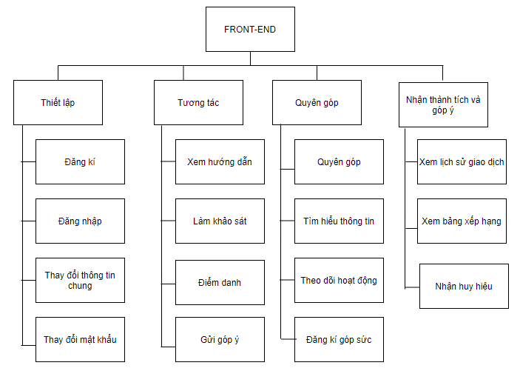

## 

## *Sơ đồ phân rã chức năng Back-end*

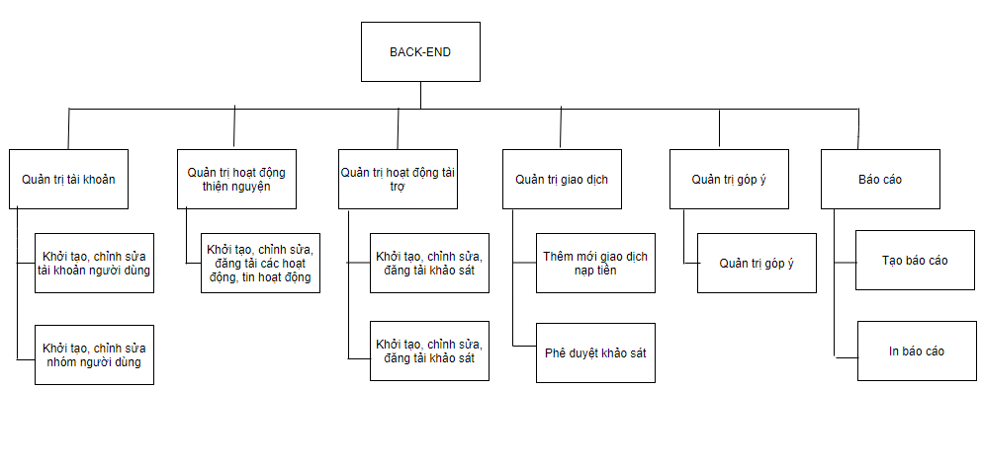

# 

# SƠ ĐỒ LUỒNG DỮ LIỆU VÀ ĐẶC TẢ CHI TIẾT

## *Đăng ký*

* + 1. Luồng dữ liệu

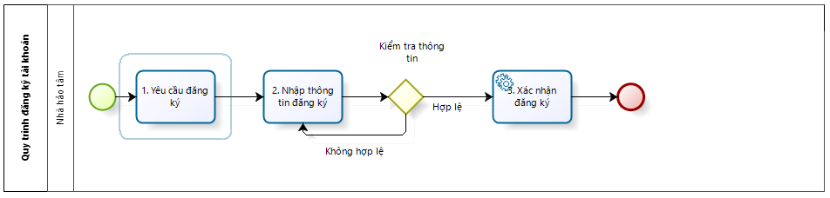

* + 1. Đặc tả chi tiết

|  |  |  |  |
| --- | --- | --- | --- |
| **STT** | **Nhiệm vụ** | **Mô tả** | **Tác nhân** |
| 1 | Bước 1: Yêu cầu đăng ký | * Nhà hảo tâm truy cập vào hệ thống sẽ nhận được tùy chọn “Đăng ký” và “Đăng nhập” * Chọn tính năng “Đăng ký” để yêu cầu đăng kí tài khoản. | Nhà hảo tâm |
| 2 | Bước 2: Nhập các thông tin cho việc đăng kí | * Nhà hảo tâm nhập vào *Họ tên,* *Email* và *Số điện thoại*. * Hệ thống tự động kiểm tra số điện thoại hoặc email đó đã tồn tại trong hệ thống hay chưa, nếu đã tồn tại hệ thống hiển thị cảnh báo “Số điện thoại/email đã tồn tại”. * Nhà hảo tâm tạo một *Mật khẩu* mới. * Hệ thống tự động kiểm tra mật khẩu đó đã hợp lệ hay chưa (Ít nhất 6 kí tự), nếu chưa hợp lệ hệ thống cảnh báo “Mật khẩu cần có ít nhất 6 kí tự”. * Nhà hảo tâm *Nhập lại mật khẩu* để xác nhận rằng đã tạo đúng mật khẩu theo mong muốn. * Hệ thống tự động kiểm tra mật khẩu vừa nhập có trùng khớp với mật khẩu vừa tạo bên trên hay không, nếu không trùng khớp, hệ thống cảnh báo “Mật khẩu không trùng khớp”. * Nhà hảo tâm nhấn nút xác nhận đăng kí tài khoản. | Nhà hảo tâm |
| 3 | Bước 3: Xác nhận đăng kí | * Sau khi kiểm tra thông tin đều hợp lệ, hệ thống gọi API thực hiện Insert dữ liệu vừa nhập vào *Bảng người dùng* rồi trả về thông báo “Tạo tài khoản thành công”. |  |

* + 1. Giao diện

|  |  |
| --- | --- |
| Mobile App | Web App |
|  | https://lh6.googleusercontent.com/Rek-S6lJXBFOF5uALrqC7cXRfGMUyej_0Z04v8E8IY6wJW-D1WZdlY2Z3xqG4NeyEk4ci9LOyXb2vgyBXn3SBgRXstBSAUW13QGzGi5FCyAEnQBqz5cj4UW36oDtlZa6BCjzl7I |

## *Đăng nhập*

* + 1. Luồng dữ liệu

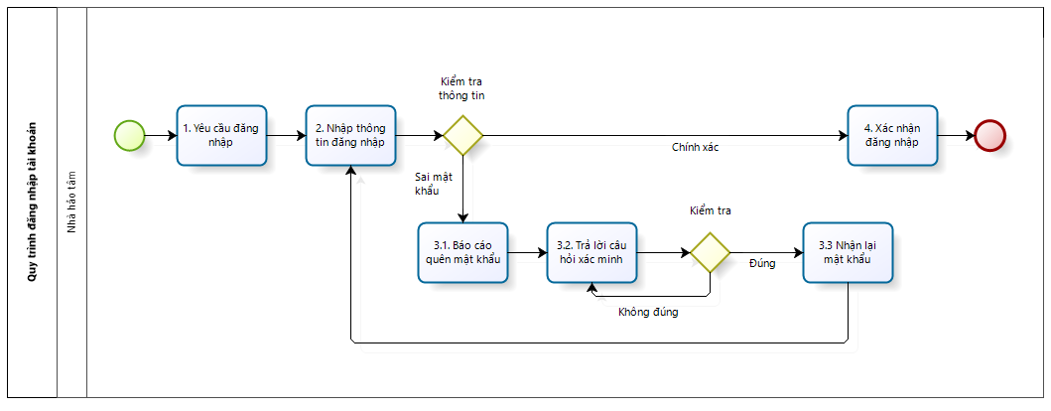

* + 1. Đặc tả chi tiết

|  |  |  |  |
| --- | --- | --- | --- |
| **STT** | **Nhiệm vụ** | **Mô tả** | **Tác nhân** |
| 1 | Bước 1: Yêu cầu đăng nhập | * Nhà hảo tâm truy cập vào hệ thống sẽ nhận được tùy chọn “Đăng kí” và “Đăng nhập”. * Chọn tính năng “Đăng nhập” để yêu cầu đăng nhập tài khoản. | Nhà hảo tâm |
| 2 | Bước 2: Nhập thông tin đăng nhập | * Nếu là lần đăng nhập đầu tiên: Nhà hảo tâm nhập vào *Số điện thoại* hoặc *Email*. Ở các lần đăng nhập tiếp theo, hệ thống tự động hiển thị *Số điện thoại* hoặc *Email* đã đăng nhập trên thiết bị. * Nhập vào *Mật khẩu*, nhà hảo tâm có thể chọn tính năng “Ghi nhớ mật khẩu” nếu muốn ghi nhớ mật khẩu vừa nhập và xác nhận đăng nhập. * Hệ thống tự động kiểm tra thông tin vừa nhập có đúng hay không, nếu không đúng hệ thống trả về thông báo “Tài khoản/mật khẩu không đúng”. | Nhà hảo tâm |
| 3 | Bước 3: Lấy lại mật khẩu | * Người dùng chọn tính năng “Quên mật khẩu?” * Nhà hảo tâm nhập vào các thông tin: *Email*, *Họ Tên*, *Số điện thoại* đã đăng kí tài khoản để xác minh danh tính. * Hệ thống kiểm tra thông tin đó có tồn tại trong hệ thống hay không, nếu có thì gửi mật khẩu cho người dùng, nếu không hệ thống trả về thông báo “Sai thông tin xác minh”. | Nhà hảo tâm |
| 4 | Bước 4: Xác nhận đăng nhập | * Sau khi kiểm tra thông tin đều hợp lệ, hệ thống trả về thông báo “Đăng nhập thành công” đồng thời lưu lại mật khẩu ứng với tên tài khoản đăng nhập tại lần đăng nhập tiếp theo nếu người dùng sử dụng tính năng “Ghi nhớ mật khẩu”. | Nhà hảo tâm |

* + 1. Giao diện

|  |  |
| --- | --- |
| Mobile App | Web App |
|  | https://lh5.googleusercontent.com/AwXaPefH7iIq356W9ySBst_ewf8k0pdI10lZkyCgBELvILp1W9K5CTsQ59QSBQlUK_2Mq-JS43aQowQdXcqYeNjw5QeE6Nt5BBbL-UdrWZczhayTA43TsiOX51R9EojLGYKhSLU |

## *Chỉnh sửa thông tin chung*

* + 1. Luồng dữ liệu

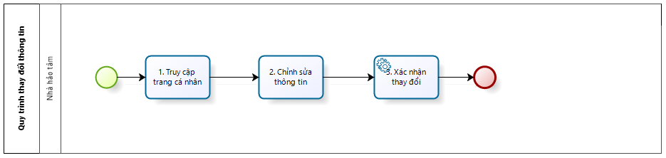

* + 1. Đặc tả chi tiết

|  |  |  |  |
| --- | --- | --- | --- |
| **STT** | **Nhiệm vụ** | **Mô tả** | **Tác nhân** |
| 1 | Bước 1: Truy cập trang cá nhân | * Nhà hảo tâm truy cập trang tài khoản cá nhân của mình và chỉnh sửa trực tiếp trên các thông tin hiển thị được phép thay đổi | Nhà hảo tâm |
| 2 | Bước 2: Chỉnh sửa thông tin | * Nhà hảo tâm truy cập vào trang tài khoản cá nhân và chọn thông tin cần thay đổi bao gồm: *Họ tên, Ngày sinh, Số tài khoản* * Nhà hảo tâm chỉnh sửa lại thông tin theo mong muốn và xác nhận thay đổi thông tin. | Nhà hảo tâm |
| 3 | Bước 3: Xác nhận thay đổi | * Hệ thống gọi API update dữ liệu vừa thay đổi tại *Bảng người dùng*. | Nhà hảo tâm |

* + 1. Giao diện

|  |  |
| --- | --- |
| Mobile App | Web App |
|  | https://lh6.googleusercontent.com/dwNM1dnb_5s5Si0-tL4YZIqat7I6sCoGFbL91vdSnbGeHSVxrfCXyWGOkMCJdlao7IzmMYwYGMSaJCqhKMoph_LENKXkOnCLTPpW7PVeWyMHEx5-LEon2MgJ0gU6i3BntdqT4xA |

## *Quy trình đổi mật khẩu*

* + 1. Luồng dữ liệu

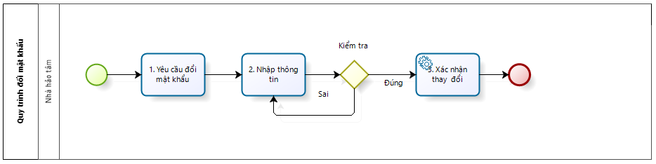

* + 1. Đặc tả chi tiết

|  |  |  |  |
| --- | --- | --- | --- |
| **STT** | **Nhiệm vụ** | **Mô tả** | **Tác nhân** |
| 1 | Bước 1: Yêu cầu đổi mật khẩu | * Nhà hảo tâm truy cập vào trang tài khoản cá nhân và chọn tính năng “Đổi mật khẩu”. | Nhà hảo tâm |
| 2 | Bước 2: Thay đổi mật khẩu | * Nhà hảo tâm nhập vào *Mật khẩu cũ* và tạo một *Mật khẩu mới*. * Hệ thống tự động kiểm tra mật khẩu đó đã hợp lệ hay chưa (ít nhất 6 kí tự), nếu chưa hợp lệ hệ thống cảnh báo “mật khẩu cần có ít nhất 6 kí tự”. * Nhà hảo tâm *Nhập lại mật khẩu* để xác nhận rằng đã tạo đúng mật khẩu theo mong muốn. * Hệ thống tự động kiểm tra mật khẩu vừa nhập có trùng khớp với mật khẩu vừa tạo bên trên hay không, nếu không trùng khớp, hệ thống cảnh báo “Mật khẩu không trùng khớp”. * Nhà hảo tâm xác nhận “Đăng nhập”. * Hệ thống tự động kiểm tra xem mật khẩu cũ đã đúng với tài khoản chưa, nếu chưa đúng hệ thống cảnh báo “Mật khẩu cũ không đúng”. | Nhà hảo tâm |
| 3 | Bước 3: Xác nhận thay đổi | * Sau khi kiểm tra thông tin đều hợp lệ, hệ thống trả về thông báo “Đổi mật khẩu thành công”, hệ thống gọi API update mật khẩu vừa thay đổi tại *Bảng người dùng*. |  |

* + 1. Giao diện

|  |  |
| --- | --- |
| Mobile App | Web App |
|  | https://lh4.googleusercontent.com/ugROcSHMlWDBPn4INPRyHNWc61DTpub04qgFdb5zsbl18jpY8qfcLPrrkLGWtXyLXJtqZk8jHl33ayOQfhHyCDOaN3Bpy5YxoV8Hm6GxwXhONnKtjCmiYSV6jrcwUv2O4dFemI8 |

## *Quy trình quản lý nạp tiền*

* + 1. Luồng dữ liệu

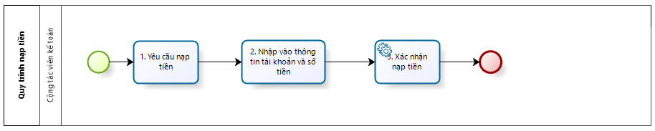

* + 1. Đặc tả chi tiết

|  |  |  |  |
| --- | --- | --- | --- |
| **STT** | **Nhiệm vụ** | **Mô tả** | **Tác nhân** |
| 1 | Bước 1: Yêu cầu nạp tiền | * Nhà hảo tâm sau khi chuyển tiền đến tài khoản hệ thống, cộng tác viên kế toán chọn tính năng “Nạp tiền”. | Cộng tác viên kế toán |
| 2 | Bước 2: Nhập vào thông tin nạp tiền | * Cộng tác viên kế toán sẽ nhập vào thông tin: *Số điện thoại*, *Số tiền nạp*. | Cộng tác viên kế toán |
| 3 | Bước 3: Xác nhận nạp tiền. | * Hệ thống gọi API update số tiền đó vào số dư khả dụng của người dùng. | Cộng tác viên kế toán |

* + 1. Giao diện

|  |  |
| --- | --- |
| Mobile App | Web App |
|  |  |

## *Quy trình điểm danh*

* + 1. Luồng dữ liệu

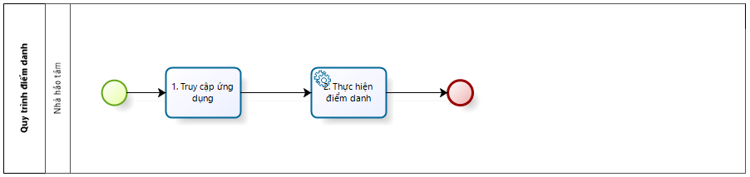

* + 1. Đặc tả chi tiết

|  |  |  |  |
| --- | --- | --- | --- |
| **STT** | **Nhiệm vụ** | **Mô tả** | **Tác nhân** |
| 1 | Bước 1: Truy cập hệ thống | * Nhà hảo tâm truy cập vào hệ thống và tìm đến tính năng “Điểm danh” | Nhà hảo tâm |
| 2 | Bước 2: Điểm danh | * Mỗi ngày, nhà hảo tâm chỉ được điểm danh một lần. Hệ thống gọi API select dữ liệu điểm danh trong ngày để kiểm tra giao dịch của ngường dùng này. Nếu đã tồn tại hệ thống trả về thông báo “Hôm nay bạn đã điểm danh” * Nếu chưa điểm danh hệ thống kiểm tra số dư của tài khoản điểm danh. * Nếu không còn, hệ thống trả về thông báo “Tài khoản điểm danh không còn”. * Nếu còn, hệ thống gọi API update số tiền điểm danh (trừ) tại quỹ điểm danh và (cộng vào) tài khoản nhà hảo tâm. | Nhà hảo tâm |

## *Quy trình đăng tải khảo sát*

* + 1. Luồng dữ liệu

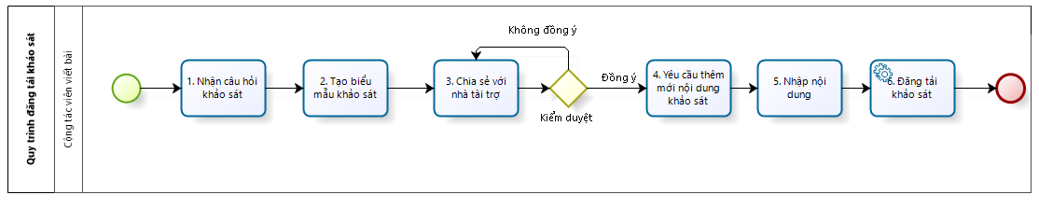

* + 1. Đặc tả chi tiết

|  |  |  |  |
| --- | --- | --- | --- |
| **STT** | **Nhiệm vụ** | **Mô tả** | **Tác nhân** |
| 1 | Bước 1: Nhận câu hỏi khảo sát từ nhà tài trợ | * Cộng tác viên viết bài liên hệ với nhà tài trợ để nhận danh sách câu hỏi khảo sát | Cộng tác viên viết bài |
| 2 | Bước 2: Tạo biểu mẫu khảo sát | * Cộng tác viên viết bài tiến hành tạo một biểu mẫu khảo sát online. | Cộng tác viên viết bài |
| 3 | Bước 3: Chia sẻ với nhà tài trợ | * Cộng tác viên viết bài chia sẻ link khảo sát với nhà tài trợ và chỉnh sửa nếu có yêu cầu thay đổi từ nhà tài trợ | Cộng tác viên viết bài |
| 4 | Bước 4: Yêu cầu thêm mới nội dung khảo sát | * Cộng tác viên viết bài chọn tính năng thêm mới khảo sát. | Cộng tác viên viết bài |
| 5 | Bước 5: Nhập nội dung | * Cộng tác viên kế toán nhập liệu các thông tin cho khảo sát bao gồm: *Tên khảo sát, Thời gian bắt đầu, Thời gian kết thúc, Số tiền cho mỗi lượt khảo sát, Tổng tiền khảo sát, Link khảo sát, Nhà tài trợ.* | Cộng tác viên viết bài |
| 6 | Bước 6: Đăng tải khảo sát | * Sau khi đã thống nhất với nhà tài trợ, cộng tác viên viết bài chọn tính năng “Đăng tải”. * Hệ thống gọi API insert các thông tin vừa nhập vào *Bảng khảo sát*. Khảo sát được đăng tải trên trang “Làm khảo sát”. | Cộng tác viên viết bài |

* + 1. Giao diện

|  |  |
| --- | --- |
| Mobile App | Web App |
|  |  |

## *Quy trình thực hiện khảo sát*

* + 1. Luồng dữ liệu

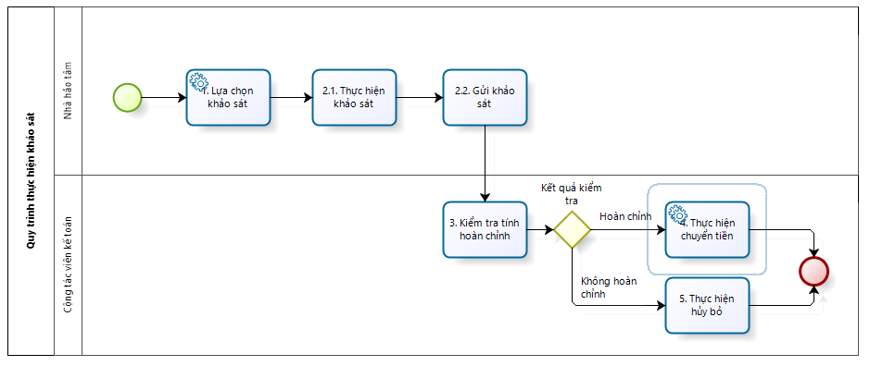

* + 1. Đặc tả chi tiết

|  |  |  |  |
| --- | --- | --- | --- |
| **STT** | **Nhiệm vụ** | **Mô tả** | **Tác nhân** |
| 1 | Bước 1: Lựa chọn khảo sát | * Hệ thống chỉ hiện ra những khảo sát chưa kết thúc và những khảo sát mà người dùng chưa click. * Nhà hảo tâm lựa chọn khảo sát mình muốn làm và chọn tính năng “Thực hiện khảo sát”. * Hệ thống gọi API select thông tin người dùng và thông tin của khảo sát đó. | Nhà hảo tâm |
| 2 | Bước 2: Thực hiện khảo sát | * Nhà hảo tâm truy cập link để điền các câu hỏi khảo sát và gửi khảo sát cho hệ thống. | Nhà hảo tâm |
| 3 | Bước 3: Kiểm tra tính hoàn chỉnh | * Cộng tác viên kế toán kiểm tra tính hoàn thiện của khảo sát mà nhà hảo tâm vừa làm, sẽ có 2 trường hợp xảy ra: * Bài khảo sát hoàn chỉnh: Chuyển sang bước 4. * Bài khảo sát chưa hoàn chỉnh: Chuyển sang bước 5. | Cộng tác viên kế toán |
| 4 | Bước 4: Thực hiện chuyển tiền | * Cộng tác viên kế toán chọn tính năng “Chấp nhận”. * Hệ thống gọi API update số tiền cho mỗi lượt khảo sát (trừ) tại tài khoản khảo sát và (cộng) tài khoản nhà hảo tâm. | Cộng tác viên kế toán |
| 5 | Bước 5: Thực hiện hủy bỏ | * Cộng tác viên kế toán chọn tính năng “Hủy bỏ”. * Hệ thống tự động xóa thông tin đã gọi ra khỏi danh sách. | Nhà hảo tâm |

* + 1. Giao diện

|  |  |
| --- | --- |
| Mobile App | Web App |
|  |  |

## *Quy trình đăng tải hoạt động thiện nguyện*

* + 1. Luồng dữ liệu

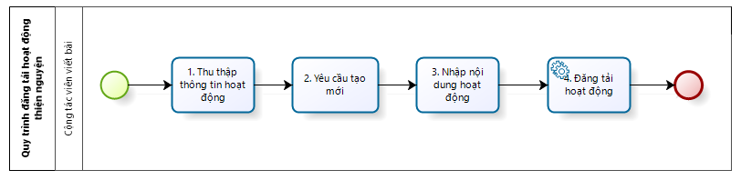

* + 1. Đặc tả chi tiết

|  |  |  |  |
| --- | --- | --- | --- |
| **STT** | **Nhiệm vụ** | **Mô tả** | **Tác nhân** |
| 1 | Bước 1: Thu thập thông tin hoạt động | * Cộng tác viên viết bài liên hệ hoặc tới tận nơi để thu thập các hình ảnh, video, thông tin chính xác về cá nhân và tổ chức cần giúp đỡ | Cộng tác viên viết bài |
| 2 | Bước 2: Yêu cầu tạo mới | * Cộng tác viên viết bài chọn tính năng “Thêm mới” hoạt động thiện nguyện. | Cộng tác viên viết bài |
| 3 | Bước 3: Nhập nội dung hoạt động | * Nhập liệu các thông tin hoạt động thiện nguyện bao gồm: *Tên hoạt động, Địa chỉ, Hình ảnh/Video, Dự kiến chi, Thời gian bắt đầu, Thời gian kết thúc, Nội dung.* | Cộng tác viên viết bài |
| 4 | Bước 4: Đăng tải hoạt động thiện nguyện | * Cộng tác viên viết bài chọn tính năng “Đăng tải”. * Hệ thống gọi API insert thông tin vừa nhập vào *Bảng hoạt động*. Hoạt động thiện nguyện được đăng tải trên trang “Quyên góp”. | Cộng tác viên viết bài |

* + 1. Giao diện

|  |  |
| --- | --- |
| Mobile App | Web App |
|  |  |

## *Quy trình đăng tải tin tức*

* + 1. Luồng dữ liệu

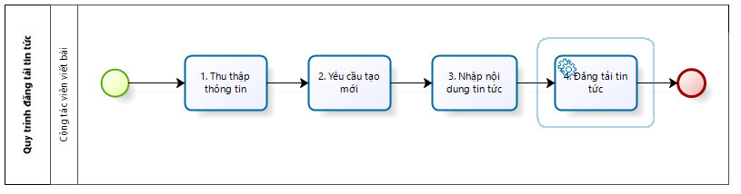

* + 1. Đặc tả chi tiết

|  |  |  |  |
| --- | --- | --- | --- |
| **STT** | **Nhiệm vụ** | **Mô tả** | **Tác nhân** |
| 1 | Bước 1: Thu thập thông tin | * Cộng tác viên viết bài dựa vào quá trình hoạt động của tổ chức để thu thập các thông tin, hình ảnh, video cho tin tức | Cộng tác viên viết bài |
| 2 | Bước 2: Yêu cầu tạo mới | * Cộng tác viên viết bài chọn tính năng “Thêm mới” tin tức | Cộng tác viên viết bài |
| 3 | Bước 3: Nhập nội dung tin tức | * Cộng tác viên viết bài nhập nội dung cho tin tức bao gồm: * Chọn *hoạt động thiện nguyện* của bài viết (Mỗi hoạt động thiện nguyện sẽ có nhiều bài viết, cần phải lựa chọn xem bài viết này thuộc hoạt động thiện nguyện quyên góp nào). * *Tên tin tức* * *Nội dung tin* * *Hình ảnh/Video* * Tùy chọn đăng tải thông báo (Tin tức có thể được thông báo hoặc không được thông báo). * Chọn *Đối tượng nhận thông báo*:   + Tất cả nhà hảo tâm tham gia hệ thống  + Nhà hảo tâm quyên góp cho hoạt động thiện nguyện  + Nhà hảo tâm đăng kí nhận thông báo về hoạt động thiện nguyện.   * *Tiêu đề thông báo* | Cộng tác viên viết bài |
| 3 | Bước 3: Đăng tải tin hoạt động | * Cộng tác viên viết bài chọn tính năng “Đăng tải” tin tức. * Hệ thống gọi API insert dữ liệu vừa nhập vào *Bảng tin tức*. Tin tức này được đăng tải trên trang “Tin tức”. Thông báo được đăng tải trên trang “Thông báo”. | Cộng tác viên viết bài |

* + 1. Giao diện

|  |  |
| --- | --- |
| Mobile App | Web App |
|  |  |

## *Quy trình thực hiện quyên góp*

* + 1. Luồng dữ liệu

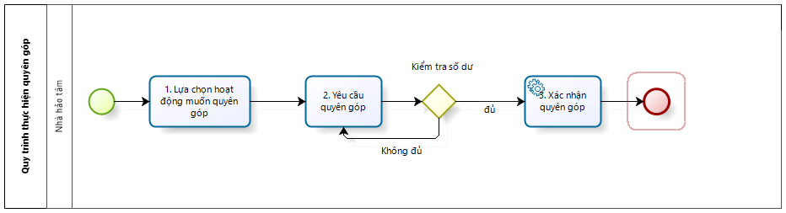

* + 1. Đặc tả chi tiết

|  |  |  |  |
| --- | --- | --- | --- |
| **STT** | **Nhiệm vụ** | **Mô tả** | **Tác nhân** |
| 1 | Bước 1: Lựa chọn hoạt động thiện nguyện | * Nhà hảo tâm lựa chọn hoạt động thiện nguyện quan tâm bằng cách tìm hiểu các thông tin về hoạt động thiện nguyện và quyết định có quyên góp hay không. | Nhà hảo tâm |
| 2 | Bước 2: Yêu cầu quyên góp | * Nhà hảo tâm chọn tính năng “Quyên góp” đối với hoạt động thiện nguyện mà mình muốn quyên góp. * Nhà hảo tâm nhập vào *Số tiền* muốn quyên góp cho hoạt động thiện nguyện * Hệ thống tự động kiểm tra số dư tài khoản của người đó có đủ để thực hiện giao dịch quyên góp này hay không, nếu không đủ hệ thống hiển thị thông báo “Số tiền trong tài khoản của bạn không đủ”. * Nhà hảo tâm có thể “Nhấn chuông” để đăng kí nhận các thông báo liên quan đến hoạt động thiện nguyện đó. | Nhà hảo tâm |
| 3 | Bước 3: Xác nhận quyên góp | * Hệ thống tự động gọi API update số tiền vừa nhập (trừ) tại tài khoản người dùng và (cộng) tài khoản của hoạt động thiện nguyện. | Nhà hảo tâm |

* + 1. Giao diện

|  |  |
| --- | --- |
| Mobile App | Web App |
|  | https://lh6.googleusercontent.com/zY-tP4BpBwTetfhq6fmNwYgvYTovzIZHrPyDyiqY2yDCTKV6yvbiIVmQ7yDqXWAIDomdgkVZ3UaGNKwNv3cyna3u30JWHU6qG-OcJwWccCVia8WzJ9Nfy0KUTz2Xusx1J_xwoDc |

## *Báo cáo*

* + 1. Luồng dữ liệu

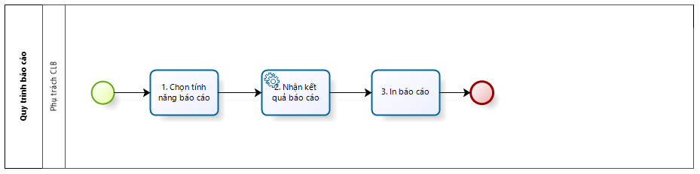

* + 1. Đặc tả chi tiết

|  |  |  |  |
| --- | --- | --- | --- |
| **STT** | **Nhiệm vụ** | **Mô tả** | **Tác nhân** |
| 1 | Bước 1: Chọn tính năng báo cáo | * Phụ trách CLB truy cập trang quản trị và lựa chọn tính năng báo cáo thích hợp: * Báo cáo giao dịch nạp tiền. * Báo cáo giao dịch thực hiện khảo sát. * Báo cáo giao dịch thực hiện điểm danh * Báo cáo giao dịch quyên góp. * Phụ trách CLB chọn thời gian *đầu kỳ* và *cuối kỳ* để thống kê báo cáo. | Phụ trách CLB |
| 2 | Bước 2: Nhận kết quả báo cáo | * Chọn tính năng “Báo cáo” để hiển thị báo cáo * Hệ thống gọi API select các thông tin theo tính năng và thời gian báo cáo đã chọn | Phụ trách CLB |
| 3 | Bước 3: In báo cáo | * Thực hiện tính năng “In báo cáo” khi đã truy xuất được thông tin mong muốn. | Phụ trách CLB |

* + 1. Giao diện

|  |  |
| --- | --- |
| Báo cáo giao dịch nạp tiền | Báo cáo giao dịch khảo sát |
| Báo cáo giao dịch điểm danh | Báo cáo giao dịch quyên góp |

# VI. THIẾT KẾ CƠ SỞ DỮ LIỆU

## *Thiết kế cơ sở dữ liệu mức khái niệm*

* 1. Xác định các thực thể

|  |  |
| --- | --- |
| **STT** | **Tên Thực Thể** |
| 1 | NHÓM NGƯỜI DÙNG |
| 2 | NGƯỜI DÙNG |
| 3 | GÓP Ý |
| 4 | KHẢO SÁT |
| 5 | HOẠT ĐỘNG THIỆN NGUYỆN |
| 6 | TIN HOẠT ĐỘNG |
| 7 | ĐIỂM DANH |

* 1. Xác định mối quan hệ giữa các thực thể

|  |  |  |
| --- | --- | --- |
| **Thực thể** | **Quan hệ** | **Thực thể** |
| NGƯỜI DÙNG | Nạp tiền | NGƯỜI DÙNG |
| NGƯỜI DÙNG | Thuộc | NHÓM NGƯỜI DÙNG |
| NGƯỜI DÙNG | Thực hiện khảo sát | KHẢO SÁT |
| NGƯỜI DÙNG | Thực hiện điểm danh | ĐIỂM DANH |
| NGƯỜI DÙNG | Theo dõi | HOẠT ĐỘNG THIỆN NGUYỆN |
| NGƯỜI DÙNG | Đăng kí góp sức | HOẠT ĐỘNG THIỆN NGUYỆN |
| NGƯỜI DÙNG | Quyên góp | HOẠT ĐỘNG THIỆN NGUYỆN |
| NGƯỜI DÙNG | Gửi | GÓP Ý |
| TIN HOẠT ĐỘNG | Thuộc | HOẠT ĐỘNG THIỆN NGUYỆN |

* 1. Xác định thuộc tính của thực thể
* NHÓM NGƯỜI DÙNG (Mã nhóm, Tên nhóm)
* NGƯỜI DÙNG (Mã người dùng, Số điện thoại, Email, Họ tên, Mật khẩu, Ngày sinh, Số tài khoản, Số dư tài khoản, Huy hiệu, Thời gian đăng kí tài khoản)
* GÓP Ý (Mã góp ý, Nội dung, Thời gian góp ý)
* ĐIỂM DANH (Mã điểm danh, Tên tài khoản, Số dư tài khoản, Số người tham gia, Số tiền mỗi lượt điểm danh)
* KHẢO SÁT (Mã khảo sát, Tên khảo sát, Link khảo sát, Số tiền cho khảo sát, Số dư tài khoản, Số người tham gia, Thời gian bắt đầu, Thời gian kết thúc, Nhà tài trợ)
* HOẠT ĐỘNG THIỆN NGUYỆN (Mã hoạt động, Tên hoạt động, Nội dung, Thời gian bắt đầu, Thời gian kết thúc, Địa chỉ, Chi dự kiến, Hình ảnh, Video, Số dư tài khoản, Số người quyên góp)
* TIN HOẠT ĐỘNG (Mã bài viết, Tên bài viết, Nội dung, Thời gian đăng tin, Hình ảnh, Video, Tiêu đề thông báo)
  1. Mô hình thực thể liên kết ER

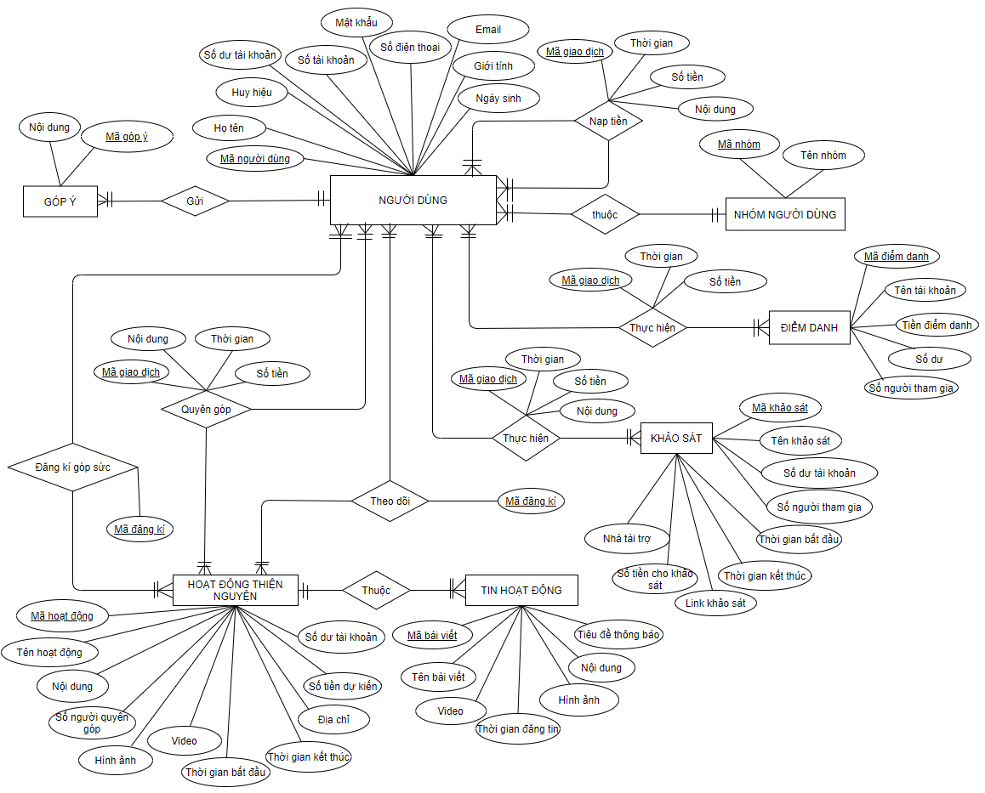

## 

## *Thiết kế cơ sở dữ liệu mức logic*

* 1. Chuyển các thực thể thành quan hệ
* NHOMNGUOIDUNG (idNhom, TenNhom)

Vì quan hệ “Thuoc” giữa NHOMNGUOIDUNG và NGUOIDUNG là quan hệ 1-n nên ta có:

* NGUOIDUNG (idNguoiDung, idNhom, SDT, Email, TenNguoiDung, MatKhau, NgaySinh, STK, SoDuTK, HuyHieu, ThoiGian)

Vì quan hệ “Gui” giữa NGUOIDUNG và GOPY là quan hệ 1-n nên ta có:

* GOPY (idGopY, idNguoiDung, NoiDung, ThoiGian)
* DIEMDANH (idDiemDanh, TenTK, SoDuTK, SoNguoiTG, SoTienML)
* KHAOSAT (idKhaoSat, TenKhaoSat, Link, SoTienKhaoSat, SoDuTK, SoNguoiThamGia, ThoiGianBD, ThoiGianKT, NhaTaiTro)
* HOATDONG (idHoatDong, TenHoatDong, NoiDung, ThoiGianBD, ThoiGianKT, DiaChi, Anh, Video, SoDuTK, SoNguoi, ChiDK)

Vì quan hệ “Thuoc” giữa HOATDONGTHIENNGUYEN và TINHOATDONG là quan hệ 1-n nên ta có:

* TINHOATDONG (idTin, idHoatDong, TenTin, NoiDung, Thoigian, Anh, Video, TieuDeThongBao)
  1. Chuyển các quan hệ

Vì quan hệ “Naptien” là quan hệ bậc 2 có thuộc tính nên chúng ta có quan hệ mới sau:

* NAPTIEN (idGiaoDich, idNguoiDung, ThoiGian, SoTien, NoiDung)

Vì quan hệ “Thuchienkhaosat” là quan hệ bậc 2 có thuộc tính nên chúng ta có quan hệ mới sau:

* THUCHIENKHAOSAT (idGiaoDich, idNguoiDung, idKhaoSat, ThoiGian, SoTien, NoiDung)

Vì quan hệ “Thuchiendiemdanh” là quan hệ bậc 2 có thuộc tính nên chúng ta có quan hệ mới sau:

* THUCHIENDIEMDANH (idGiaoDich, idNguoiDung, idDiemDanh, ThoiGian, LanDiemDanh, SoTien)

Vì quan hệ “Quyengop” là quan hệ bậc 2 có thuộc tính nên chúng ta có quan hệ mới sau:

* QUYENGOP (idGiaoDich, idHoatDong, idNguoiDung, ThoiGian, SoTien)

Vì quan hệ “Theodoi” là quan hệ bậc 2 có thuộc tính nên chúng ta có quan hệ mới sau:

* THEODOI (idDangKi, idHoatDong, idNguoiDung)

Vì quan hệ “Dangkigopsuc” là quan hệ bậc 2 có thuộc tính nên chúng ta có quan hệ mới sau:

* DANGKIGOPSUC (idDangKi, idHoatDong, idNguoiDung)
  1. Chuẩn hóa các quan hệ

Các quan hệ đều đã ở dạng chuẩn 3NF.

## 

## *Thiết kế cơ sở dữ liệu mức vật lý*



